青 岛 理 工 大 学
实 验 报 告
专业： 软件工程 班级： 软件213 姓名： 白鹏飞
实验课程：计算机网络 |  | 报告成绩：
项目名称：使用交换机构建局域网2
实验地点： 信控楼 307实验室（ 3 楼 307 室） |  | 指导教师：叶晓云
实验时间： 2023 年 11 月 16 日 19 时至 21 时 | 交报告时间： 年 月 日
一、实验目的、任务介绍、任务目标：
实验目的：
通过课程设计使学生通过华为eNSP软件创建并掌握交换机的高级管理功能。
任务三：
任务介绍：
使用生成树协议消除网络环路，通过MAC地址与接口绑定实现设备接入控制。
任务目标：
- 完成指定主机与交换机接口的绑定
- 完成交换机生成树协议的配置
- 完成交换机间端口聚合

任务四：
任务介绍：
通过对交换机的设定，了解虚拟局域网的工作原理以及掌握基于接口的VLAN配置方法。
任务目标：
（1）掌握基于接口划分VLAN的方法
（2）掌握access，trunk类型端口的配置方法
（3）掌握查询交换机VLAN信息的方法
（4）掌握单交换机和跨交换机实现VLAN通信的方法

二、实验步骤及注意事项：
实验步骤：
任务三：
【拓扑规划】
1、网络拓扑
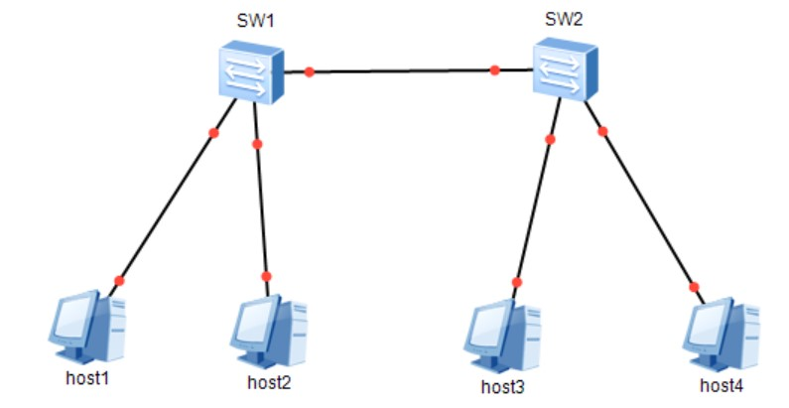
2、拓扑说明
序号 | 设备 | 设备类型 | 规格型号
1 | host1-host4 | 用户主机 | PC
2 | SW1-SW2 | 二层交换机 | S3700
【网络规划】
1、交换机接口
序号 | 交换机名 | 接口 | 连接设备 | 接口类型
1 | SW1 | e0/0/1 | host1 | 默认
2 | SW1 | e0/0/2 | host2 | 默认
3 | SW1 | g0/0/1 | SW2 | 默认
4 | SW2 | e0/0/1 | host3 | 默认
5 | SW2 | e0/0/2 | host4 | 默认
6 | SW2 | g0/0/1 | SW1 | 默认
2、主机IP地址
序号 | 设备名称 | IP地址/子网掩码 | 默认网关 | 接入位置
1 | host1 | 192.168.64.11/24 | 192.168.64.1 | SW1 e0/0/1
2 | host2 | 192.168.64.12/24 | 192.168.64.1 | SW1 e0/0/2
3 | host3 | 192.168.64.13/24 | 192.168.64.1 | SW2 e0/0/1
4 | host4 | 192.168.64.14/24 | 192.168.64.1 | SW2 e0/0/2

【操作步骤】
步骤1：新建拓扑。
（1）启动eNSP，点击【新建拓扑】按钮，打开一个空白界面。
（2）按本任务【拓扑规划】、【网络规划】，在eNSP中部署交换机SW1、SW2，主机host1-host4：
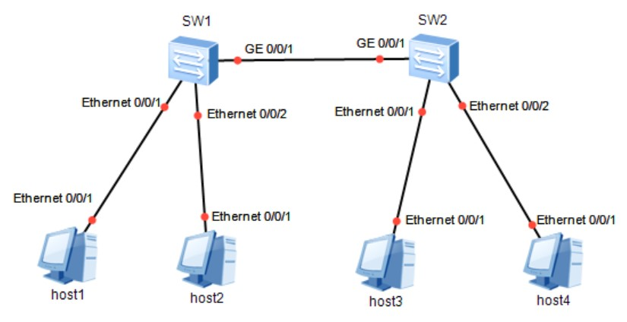
步骤2：实现主机与交换机接口之间的通信。
（1）操作说明。默认情况下，用户主机接入交换机后，通过交换机的MAC地址学习功能，可自动实现与其他用户主机之间的通信。为了加强对接入用户的管理，可以将主机MAC地址与交换机接口进行绑定，即接口只允许已绑定MAC地址的数据流转发，也就是说，MAC地址与接口绑定后，该MAC地址的数据流只能从绑定接口进入，其他没有与接口绑定的MAC地址的数据流不可以从该接口进入。MAC地址与接口的绑定可以有效防止陌生计算机的接入，也可以有效阻止人为随意调换交换机接口。
此处对交换机SW1进行配置，仅允许host1通过e0/0/1接口与host3和host4通信，host2无法与其他主机通信。
（2）启动网络设备和主机，并测试当前连通性。启动所有交换机和用户主机，测试当前（即MAC地址与接口绑定之前）的通信情况，此时通信正常：
序号 | 源主机 | 目的主机 | 通信结果
1 | host1 | host3 | 通
2 | host1 | host4 | 通
3 | host2 | host3 | 通
4 | host2 | host4 | 通
此时查看SW1的MAC地址表：
[SW1]display mac-address
[SW1]
（3）关闭交换机SW1指定接口的MAC地址学习功能。
//进入系统视图，关闭信息中心，设置交换机名称为SW1
<Huawei>system-view
[Huawei]undo info-center enable
[Huawei]sysname SW1
//关闭接口e0/0/1的MAC地址自动学习功能
[SW1]int e0/0/1
[SW1]mac-address learning disable action discard
[SW1]quit
重复本操作，关闭接口e0/0/2-e0/0/2的MAC地址学习功能，不要关闭g0/0/1和g0/0/2接口的MAC地址学习功能，然后回退到用户模式下。
（4）重启交换机SW1。重启交换机SW1，其目的是清除交换机MAC地址表中的动态表项内容。
<SW1>reboot
Info: The system is now comparing the configuration, please wait.
Warning: All the configuration will be saved to the configuration file for the n
ext startup:, Continue?[Y/N]:y
Info: If want to reboot with saving diagnostic information, input 'N' and then e
xecute 'reboot save diagnostic-information'.
System will reboot! Continue?[Y/N]:y
（5）测试当前网络连通性。使用ping命令进行通信测试，验证当前host1、host2的通信情况，请将结果填入下表，并对结果进行分析。
序号 | 源主机 | 目的主机 | 通信结果
1 | host1 | host3 | 不通
2 | host1 | host4 | 不通
3 | host2 | host3 | 不通
4 | host2 | host4 | 不通
（6）将host1的MAC地址与e0/0/1接口绑定。
//注意：学生做实验时，每个学生的host1的MAC地址不一定是5489-983b-116a，要以实际的MAC地址为准。其他主机的MAC地址也同理。
[SW1]mac-address static 5489-983b-116a e0/0/1 vlan 1
[SW1]display mac-address
[SW1]quit
<SW1>save
（7）测试当前网络连通性。使用ping命令进行通信测试，验证当前host1、host2的通信情况，将结果填入表中：
序号 | 源主机 | 目的主机 | 通信结果
1 | host1 | host3 | 通
2 | host1 | host4 | 通
3 | host2 | host3 | 不通
4 | host2 | host4 | 不通
（8）更换host1的接入位置，再次测试通信情况。将host1接入到SW1的8号接口，再次使用ping命令测试与host3和host4的通信情况，将结果填入表中，并对结果进行分析。
序号 | 源主机 | 目的主机 | 通信结果
1 | host1 | host3 | 不通
2 | host1 | host4 | 不通
3 | host2 | host3 | 不通
4 | host2 | host4 | 不通
测试完毕，将host1再接回到SW1的1号接口。
在步骤八的测试中，将host1接入到SW1的8号接口，由于之前只对1号接口进行了MAC地址与接口的绑定，因此8号接口无法正确转发host1的数据包，导致与host3和host4的通信不通。
步骤3：在交换机上配置生成树协议。
（1）操作说明。通过在交换机上配置生成树协议，验证环路对网络通信的影响，同时验证生成树协议对消除环路影响的作用。
（2）恢复交换机SW1的初始设置。在交换机SW1的用户视图下，输入
reset saved-configuration命令，重置SW1的配置文件，然后重启SW1，恢复其初始设置，以便进行后续的配置。
<SW1>reset saved-configuration
Warning: The action will delete the saved configuration in the device.
The configuration will be erased to reconfigure. Continue? [Y/N]:y
<SW1>reboot
Info: The system is now comparing the configuration, please wait.
Warning: All the configuration will be saved to the configuration file for the n
ext startup:, Continue?[Y/N]:n （注意：这里不能输入y，否则上一条命令已经删除掉的配置文件，又会在交换机ROM里重新生成）
Info: If want to reboot with saving diagnostic information, input 'N' and then e
xecute 'reboot save diagnostic-information'.
System will reboot! Continue?[Y/N]:y
（3）在交换机之间增加链路。在SW1的g0/0/2和SW2的g0/0/2接口之间增加一条链路，如图所示，启动交换机，此时，交换机SW1和SW2之间就形成了环路。
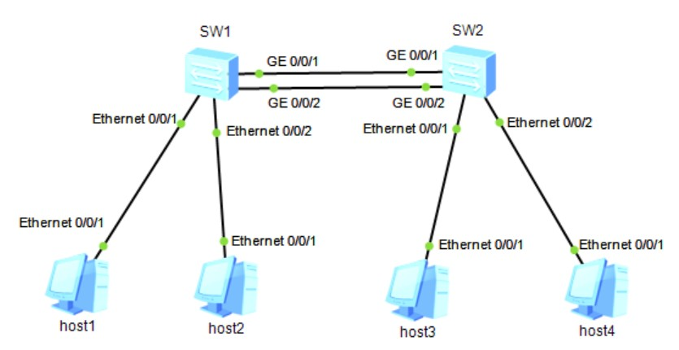
（4）分别关闭SW1和SW2的生成树协议。
<Huawei>system-view
[Huawei]undo info-center enable
[Huawei]sysname SW1
[SW1]stp disable
Warning: The global STP state will be changed. Continue? [Y/N]y
Info: This operation may take a few seconds. Please wait for a moment...done.
使用同样的方法，关闭交换机SW2的生成树协议。
（5）测试主机间的通信。使用ping命令测试各主机间的通信，请将结果填入表中。
序号 | 源主机 | 目的主机 | 通信结果
1 | host1 | host2 | 不通超时
2 | host1 | host3 | 不通
3 | host1 | host4 | 不通
（6）查看SW1的g0/0/1的接口信息。
[SW1]display interface g0/0/1
用同样方式查看SW1的g0/0/2接口、SW2的g0/0/1和g0/0/2接口，记录查看结果。
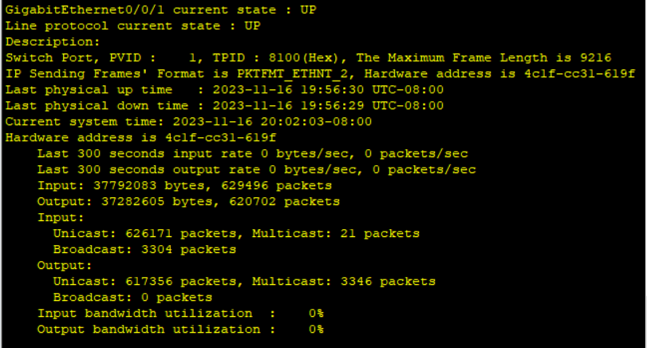
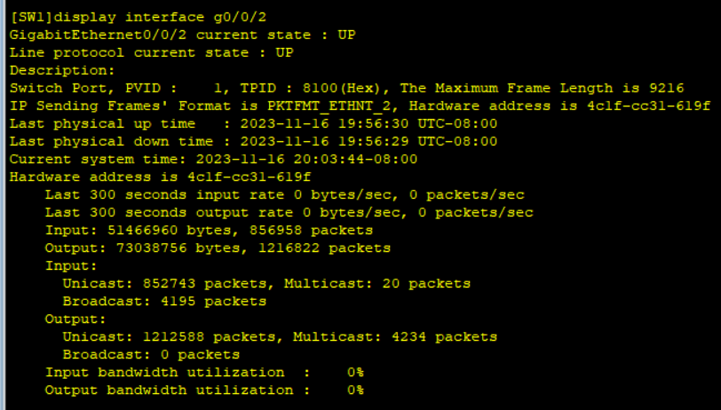

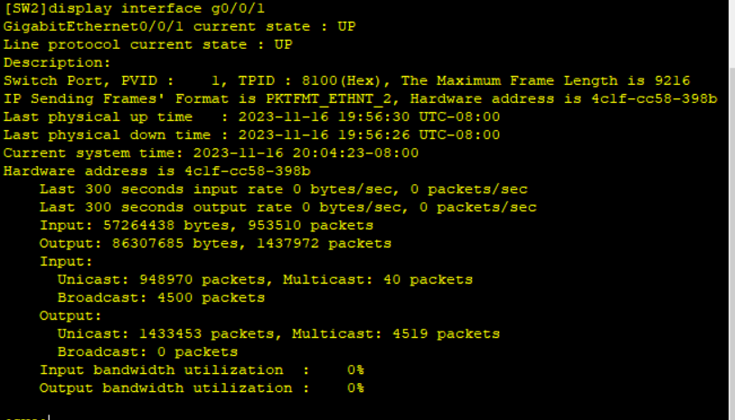
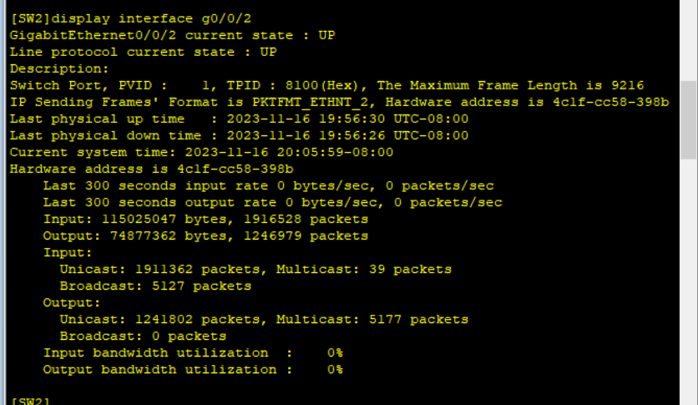
（7）抓包分析。此时在SW1的g0/0/1接口上抓包，可以看到SW1和SW2之间的大量广播报文。
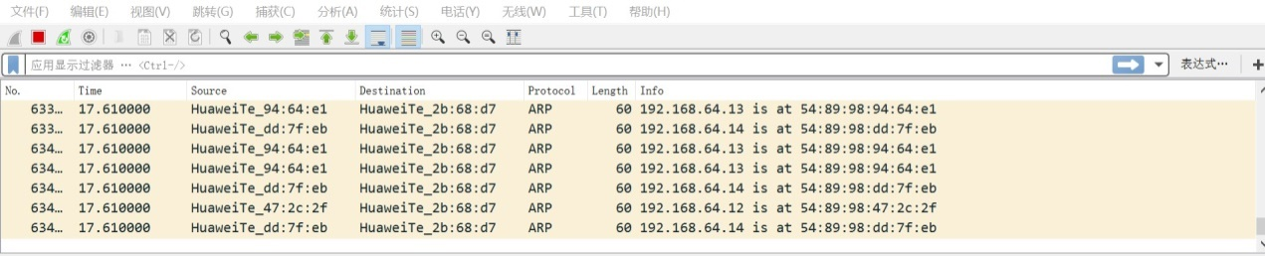
综合（5）、（6）、（7）三步的结果进行分析，并给出结论。
无生成树协议，广播风暴会导致网络拥塞和性能下降，严重时可能使网络崩溃。
（8）重新开启交换机SW1和SW2的生成树协议。
[SW1]stp enable
Warning: The global STP state will be changed. Continue? [Y/N]y
Info: This operation may take a few seconds. Please wait for a moment...done.
[SW1]quit
<SW1>save
[SW2]stp enable
Warning: The global STP state will be changed. Continue? [Y/N]y
Info: This operation may take a few seconds. Please wait for a moment...done.
[SW2]quit
<SW2>save

任务四：
(1)单交换机上应用VLAN
【拓扑规划】
1、网络拓扑
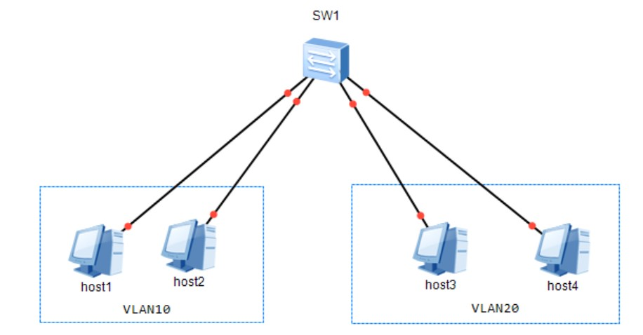
2、拓扑说明
序号 | 设备 | 设备类型 | 规格型号 | 备注
1 | host1-host4 | 用户主机 | PC | --
2 | SW1 | 二层交换机 | S3700 | --
【网络规划】
1、交换机接口与VLAN
序号 | 交换机 | 接口 | VLAN ID | 连接设备 | 接口类型
1 | SW1 | e0/0/1 | 10 | host1 | access
2 | SW1 | e0/0/2 | 10 | host2 | access
3 | SW1 | e0/0/5 | 20 | host3 | access
4 | SW1 | e0/0/6 | 20 | host4 | access
2、主机IP地址
序号 | 设备名称 | IP地址/子网掩码 | 默认网关 | 接入位置 | 所属VLAN ID
1 | host1 | 192.168.64.11/24 | 192.168.64.254 | SW1 e0/0/1 | 10
2 | host2 | 192.168.64.12/24 | 192.168.64.254 | SW1 e0/0/2 | 10
3 | host3 | 192.168.64.13/24 | 192.168.64.254 | SW1 e0/0/5 | 20
4 | host4 | 192.168.64.14/24 | 192.168.64.254 | SW1 e0/0/6 | 20

【操作步骤】
步骤1：在eNSP中部署网络。按本任务【拓扑规划】和【网络规划】在eNSP中部署网络。
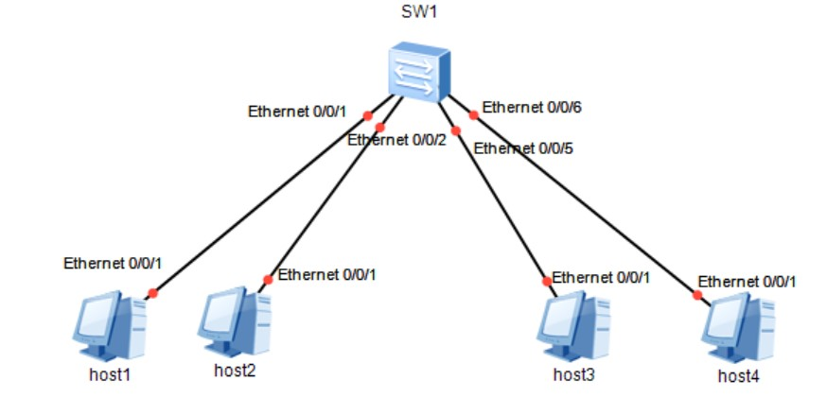
步骤2：设置主机。根据【网络规划】，给host1-host4配置IP地址等信息，并启动每台主机。
步骤3：查看交换机初始信息并测试网络连通性。
启动SW1，进入SW1的CLI界面。
（1）查看交换机当前VLAN信息。
<Huawei>display vlan
可以看到，交换机在初始状态下，存在一个缺省VLAN，其VID值为1。
（2）查看交换机各接口所属VLAN信息。
<Huawei>display port vlan
可以看到，在初始状态下，交换机所有接口的PVID值都是1，即所有接口默认属于VLAN1，接口类型为hybrid。
（3）测试网络通信。对主机进行通信测试，结果如表所示：
序号 | 源主机 | 目的主机 | 通信结果
1 | host1 | host2 | 通
2 | host1 | host3 | 通
3 | host1 | host4 | 通
4 | host3 | host4 | 通
可见，在创建VLAN之前，各主机间可以正常通信。
步骤4：配置交换机SW1。
（1）更改交换机名称
<Huawei>system-view
[Huawei]undo info-center enable
[Huawei]sysname SW1
（2）创建VLAN10和VLAN20，并查看VLAN信息。
[SW1]vlan batch 10 20
（3）将接口划入VLAN
//进入接口e0/0/1
[SW1]int e0/0/1
//配置接口类型为access
[SW1-Ethernet0/0/1]port link-type access
//将e0/0/1划分到VLAN10
[SW1-Ethernet0/0/1]port default vlan 10
[SW1-Ethernet0/0/1]quit
//参照对e0/0/1的设置，配置e0/0/2、e0/0/5、e0/0/6接口
//注意：e0/0/5和e0/0/6被划分入VLAN20
[SW1]int e0/0/2
[SW1-Ethernet0/0/2]port link-type access
[SW1-Ethernet0/0/2]port default vlan 10
[SW1-Ethernet0/0/2]quit
[SW1]int e0/0/5
[SW1-Ethernet0/0/5]port link-type access
[SW1-Ethernet0/0/5]port default vlan 20
[SW1-Ethernet0/0/5]quit
[SW1]int e0/0/6
[SW1-Ethernet0/0/6]port link-type access
[SW1-Ethernet0/0/6]port default vlan 20
[SW1-Ethernet0/0/6]quit
（4）显示当前VLAN有关信息
//显示当前VLAN信息
[SW1]display vlan
//显示当前各接口所属VLAN信息
[SW1]display port vlan
（5）退出系统视图，保存配置
[SW1]quit
<SW1>save
步骤5：VLAN通信测试。
在交换机SW1上配置VLAN以后，再次使用ping命令测试主机的通信情况，将结果填入下表：
序号 | 源主机 | 目的主机 | 通信结果 | 备注
1 | host1 | host2 | 通 | 同一VLAN内部通信
2 | host3 | host4 | 通 | 同一VLAN内部通信
3 | host1 | host3 | 不通 | 不同VLAN之间通信
4 | host2 | host4 | 不通 | 不同VLAN之间通信
请对通信结果进行分析，说明分析结果。
实现了虚拟局域网操作
(2)跨交换机上应用VLAN
【拓扑规划】
1、网络拓扑
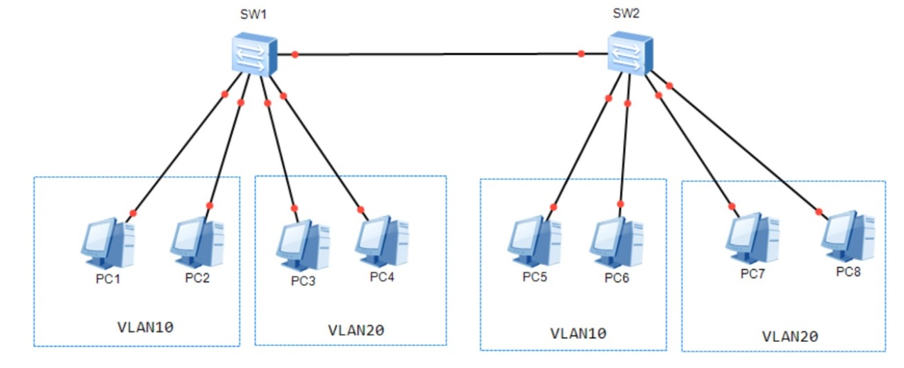
2、拓扑说明
序号 | 设备 | 设备类型 | 规格型号 | 备注
1 | host1-host8 | 用户主机 | PC | --
2 | SW1-SW2 | 二层交换机 | S3700 | --
【网络规划】
1、交换机接口与VLAN
序号 | 交换机 | 接口 | 所属VLAN ID | 连接设备 | 接口类型
1 | SW1 | e0/0/1 | 10 | host1 | access
2 | SW1 | e0/0/2 | 10 | host2 | access
3 | SW1 | e0/0/5 | 20 | host3 | access
4 | SW1 | e0/0/6 | 20 | host4 | access
5 | SW2 | e0/0/1 | 10 | host5 | access
6 | SW2 | e0/0/2 | 10 | host6 | access
7 | SW2 | e0/0/5 | 20 | host7 | access
8 | SW2 | e0/0/6 | 20 | host8 | access
9 | SW1 | g0/0/1 | 1、10、20 | SW2 | trunk
10 | SW2 | g0/0/1 | 1、10、20 | SW1 | trunk
2、主机IP地址
序号 | 设备名称 | IP地址/子网掩码 | 默认网关 | 接入位置 | 所属VLAN ID
1 | host1 | 192.168.64.11/24 | 192.168.64.254 | SW1 e0/0/1 | 10
2 | host2 | 192.168.64.12/24 | 192.168.64.254 | SW1 e0/0/2 | 10
3 | host3 | 192.168.64.21/24 | 192.168.64.254 | SW1 e0/0/5 | 20
4 | host4 | 192.168.64.22/24 | 192.168.64.254 | SW1 e0/0/6 | 20
5 | host5 | 192.168.64.13/24 | 192.168.64.254 | SW2 e0/0/1 | 10
6 | host6 | 192.168.64.14/24 | 192.168.64.254 | SW2 e0/0/2 | 10
7 | host7 | 192.168.64.23/24 | 192.168.64.254 | SW2 e0/0/5 | 20
8 | host8 | 192.168.64.24/24 | 192.168.64.254 | SW2 e0/0/6 | 20

【操作步骤】
步骤1：部署网络。
按本任务【拓扑规划】、【网络规划】在eNSP中部署网络，如图所示：
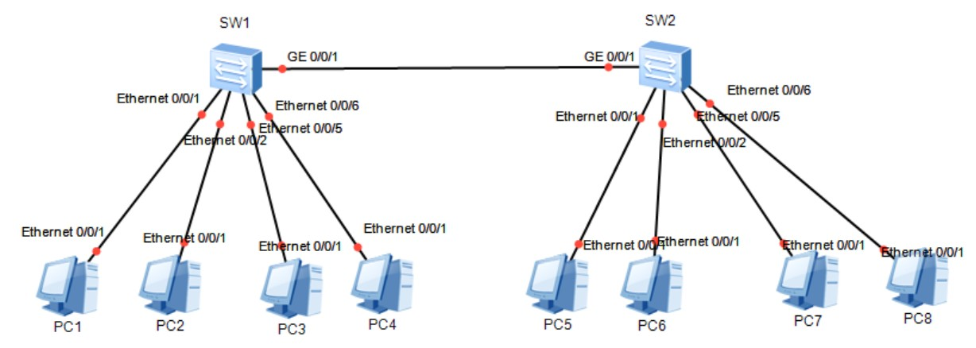
步骤2：配置主机。
根据【网络规划】，配置host1-host8的IP地址等信息，并启动所有主机。
步骤3：配置交换机SW1。
<Huawei>system-view
//关闭信息中心，将交换机名字更改为SW1
[Huawei]undo info-center enable
Info: Information center is disabled.
[Huawei]sysname SW1
//创建vlan10和vlan20
[SW1]vlan batch 10 20
Info: This operation may take a few seconds. Please wait for a moment...done.
//将e0/0/1和e0/0/2接口设置成access类型并划入vlan10
[SW1]int e0/0/1
[SW1-Ethernet0/0/1]port link-type access
[SW1-Ethernet0/0/1]port default vlan 10
[SW1-Ethernet0/0/1]quit
[SW1]int e0/0/2
[SW1-Ethernet0/0/2]port link-type access
[SW1-Ethernet0/0/2]port default vlan 10
[SW1-Ethernet0/0/2]quit
//将e0/0/5和e0/0/6接口设置成access类型并划入vlan20
[SW1]int e0/0/5
[SW1-Ethernet0/0/5]port link-type access
[SW1-Ethernet0/0/5]port default vlan 20
[SW1-Ethernet0/0/5]quit
[SW1]int e0/0/6
[SW1-Ethernet0/0/6]port link-type access
[SW1-Ethernet0/0/6]port default vlan 20
[SW1-Ethernet0/0/6]quit
//将g0/0/1接口设置成trunk类型并允许vlan10和vlan20的数据帧通过
[SW1]int g0/0/1
[SW1-GigabitEthernet0/0/1]port link-type trunk
[SW1-GigabitEthernet0/0/1]port trunk allow-pass vlan 10 20
[SW1-GigabitEthernet0/0/1]quit
[SW1]quit
//显示交换机所有接口所属VLAN信息
<SW1>display port vlan
//保存配置
<SW1>save
可以看到，access类型的接口只属于一个vlan，而此处的g0/0/1接口使trunk类型，它的PVID值是1，该接口同时属于三个VLAN，即VLAN1、VLAN10、VLAN20。
接入链路（Access Link）： 这是连接到终端设备（如计算机、IP电话等）的链路类型。当交换机的某个接口配置为接入链路时，该接口只能传送一个VLAN的数据。
中继链路（Trunk Link）： 这是用于连接交换机之间的链路类型。中继链路可以传送多个VLAN的数据，因为它将带有VLAN标签的数据传输到其他交换机。
步骤4：配置交换机SW2。
此处SW2的配置与SW1的配置过程相同，请参考SW1的配置，完成对SW2的配置。
步骤5：通信测试。
请将测试结果填入下表：
序号 | 源主机 | 目的主机 | 通信结果 | 备注
1 | host1 | host2 | 通 | 同交换机，同一VLAN内部通信
2 | host1 | host3 | 不通 | 同交换机，不同VLAN之间通信
3 | host1 | host4 | 不通 | 同交换机，不同VLAN之间通信
4 | host1 | host5 | 通 | 跨交换机，同一VLAN内部通信
5 | host1 | host6 | 通 | 跨交换机，同一VLAN内部通信
6 | host1 | host7 | 不通 | 跨交换机，不同VLAN之间通信
7 | host1 | host8 | 不通 | 跨交换机，不同VLAN之间通信
请对上述通信测试结果进行分析，说明分析结论。
在同一个VLAN下是通的不同VLAN是不通的
注意事项：
网络规划时，主机的IP地址的第三段为自己的学号后两位，第四段为自己的班级号，为固定值，各PC按照学号后延。
三、实验仪器、用具及材料：

PC 1台
华为eNSP软件

四、数据记录及处理
1.将自己的拓扑截图。
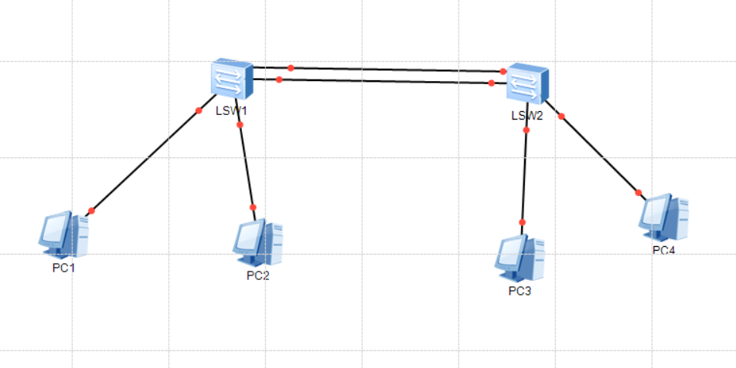
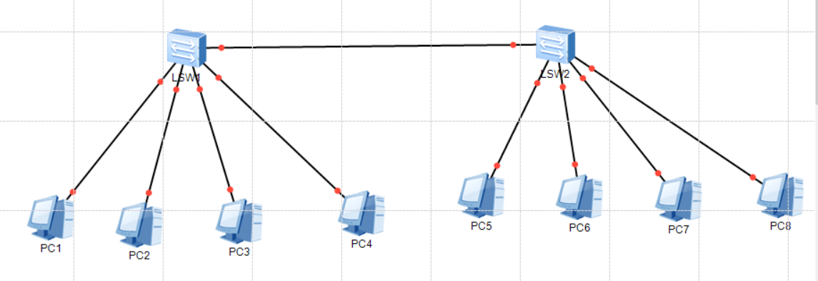
2.将任务三，步骤5和7中的通信结果填好后，写在这里。并分析网络通与不通的原因。
序号 | 源主机 | 目的主机 | 通信结果
1 | host1 | host3 | 不通
2 | host1 | host4 | 不通
3 | host2 | host3 | 不通
4 | host2 | host4 | 不通
序号 | 源主机 | 目的主机 | 通信结果
1 | host1 | host3 | 通
2 | host1 | host4 | 通
3 | host2 | host3 | 不通
4 | host2 | host4 | 不通
在步骤五中，MAC地址学习功能被关闭，导致交换机SW1无法学习新的MAC地址，即无法动态更新MAC地址表。在这种情况下，所有的通信测试结果都是不通的，因为交换机无法正确识别和转发数据流。
在步骤七中，对host1的MAC地址与e0/0/1接口进行了绑定。这意味着只有通过e0/0/1接口发送的数据包中携带有绑定的MAC地址时，交换机才会转发这些数据包。对于其他接口，由于没有绑定相应MAC地址，交换机会丢弃这些数据包，导致与host3和host4的通信不通。
3.对比任务三中MAC地址绑定前后的通信状态。
MAC地址与接口绑定后，该MAC地址的数据流只能从绑定接口进入，其他没有与接口绑定的MAC地址的数据流不可以从该接口进入。
所以host1、host2的通信情况绑定前是不通的，host绑定后，只有host1的数据包可以通过SW1的e0/0/1接口转发，其他主机的数据包无法通过该接口转发。
Host1接入8接口也是不行的
4.将任务四(1)和(2)的通信测试截图。
（1）
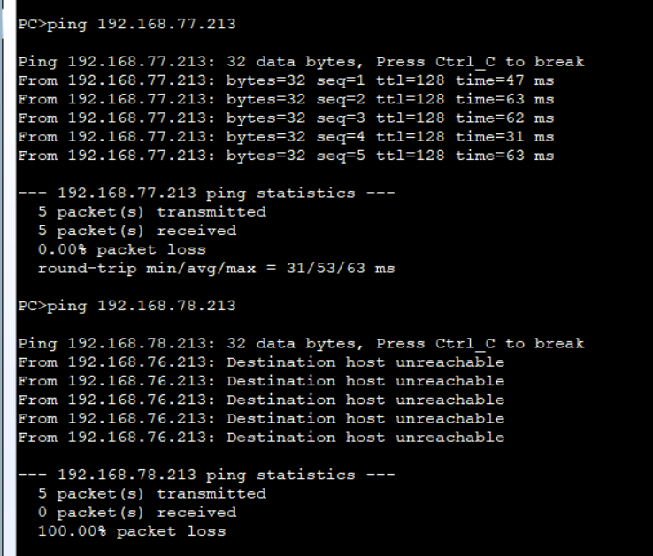
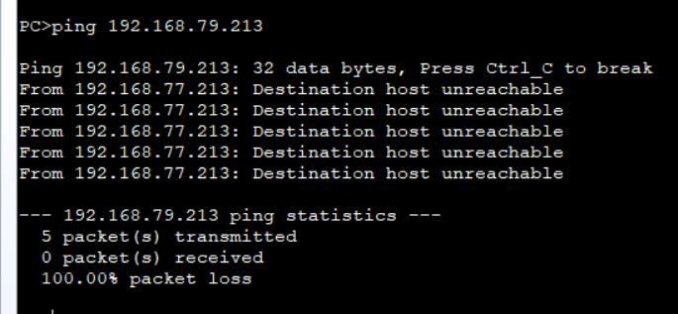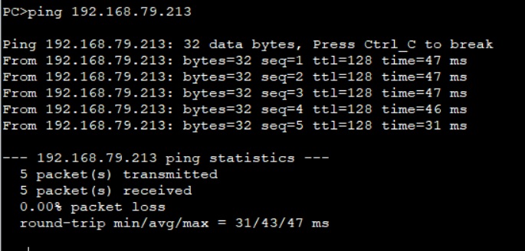
（2）
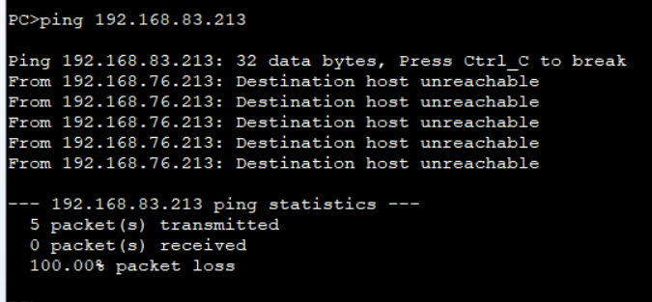
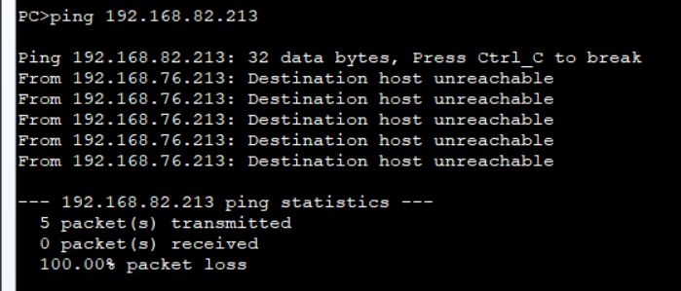
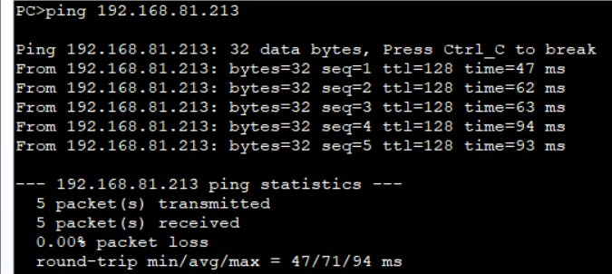
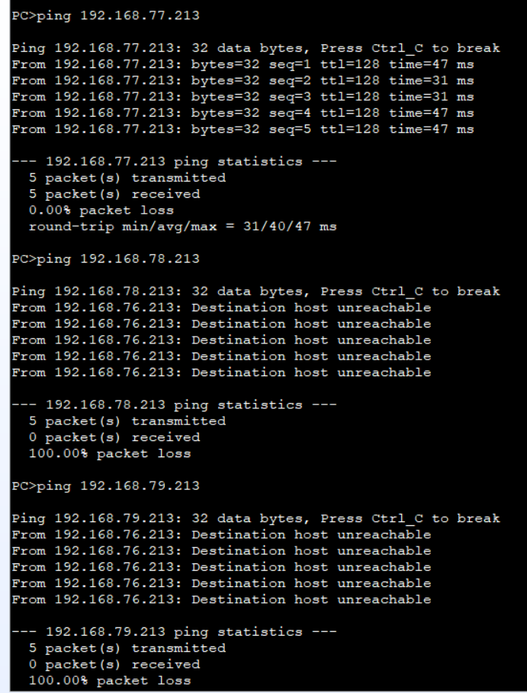
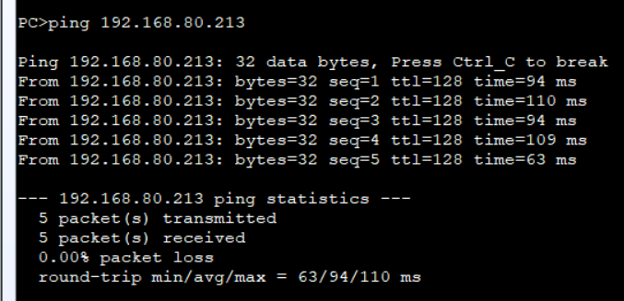

五、结果分析讨论：
分析任务：
1.实验三中，重新开启生成树协议后，等待一段时间，再次测试主机之间的通，看到了什么？说明了什么？
主机之间的通信恢复正常： 重新启用生成树协议后，网络中的环路被正确地检测并消除，生成树协议选择了最佳路径，恢复了正常的网络拓扑结构。

广播风暴的消失： 生成树协议的重新启用有效防止了网络中的环路，从而消除了广播风暴的问题。生成树协议通过选择一条路径，防止了多条路径同时被使用，避免了环路的形成。

查看交换机端口状态： 可以通过查看交换机的端口状态，确认生成树协议生效，端口状态从阻塞状态转变为转发状态，有效路径被选中，而非最佳路径被阻塞。

通过ping测试验证通信： 使用ping命令再次测试主机之间的通信，此时通信已经恢复正常，之前因为环路导致的通信故障被解决。

说明：
重新开启生成树协议后，网络中的环路问题得到解决，生成树协议通过选择一条路径，防止了多条路径同时被使用，有效地优化了网络拓扑结构，保证了网络的稳定性和正常运行。
生成树协议的作用在于防止环路的形成，通过关闭生成树协议导致网络中的环路，从而引发广播风暴和通信故障。重新启用生成树协议后，恢复了网络的正常工作状态。
2.分析使用MAC地址控制访问与VLAN的区别。
Mac地址控制注重安全，接口与Mac地址强绑定，主机更换接口会不通，而VLAN主要将一个网络划分为多个网络
对象不同： MAC地址控制访问关注具体的设备MAC地址，用于限制特定设备的接入；而VLAN关注逻辑划分，用于实现不同逻辑网络之间的隔离。

作用不同： MAC地址控制访问主要用于安全性，限制设备的物理接入；VLAN主要用于逻辑隔离和网络划分。

控制级别不同： MAC地址控制访问在端口级别进行控制，即通过交换机端口配置限制；VLAN在网络级别进行控制，即通过逻辑划分不同的网络。

通信方式不同： MAC地址控制访问主要限制设备的接入，而VLAN限制不同VLAN之间的直接通信，需要通过路由器进行跨VLAN通信。

3.分析划分VLAN的实际意义。
逻辑隔离： VLAN允许网络管理员在物理上相同的交换机中划分多个逻辑上独立的网络。这种逻辑隔离有助于提高网络的安全性和管理灵活性。不同的VLAN之间的通信需要经过路由器，这增加了网络层面上的隔离。

广播域控制： 在传统的共享介质网络中，广播包会在整个网络传播，占用带宽并增加网络拥堵的风险。通过划分VLAN，可以将广播域限制在VLAN内，减少广播包的传播范围，提高网络性能。

安全性提高： VLAN可以帮助提高网络的安全性。通过将不同用户、部门或功能组划分到不同的VLAN中，可以限制特定VLAN内的通信，从而减少潜在的安全威胁和攻击。

灵活的网络管理： VLAN允许网络管理员根据组织结构、部门、项目或其他因素，将网络划分成不同的逻辑段。这使得网络的管理更加灵活，可以根据需要进行调整，而无需物理上重新连接设备。

QoS支持： VLAN可以与服务质量（Quality of Service，QoS）一起使用，以优化不同流量类型的处理。通过在VLAN中配置不同的QoS策略，可以确保对网络中特定类型的流量（如语音、视频）进行适当的处理。

简化故障隔离： VLAN的使用可以简化故障隔离。当发生问题时，只需检查特定的VLAN，而不必检查整个网络。这有助于快速定位和解决问题，减少了故障排除的时间。

提高扩展性： VLAN的使用使网络更易于扩展。当需要添加新的用户、部门或设备时，可以通过将它们分配到适当的VLAN中，而无需重新设计整个物理网络。

合理资源分配： 在一些情况下，不同VLAN可能需要不同的网络资源，例如IP地址范围、子网掩码等。VLAN的使用允许更灵活地分配这些资源，以满足不同VLAN的需求。
注：实验步骤中需要将IP地址按照第二部分末尾的要求来做。

